7. УКАЗАНИЕ МЕР БЕЗОПАСНОСТИ
Во избежание травматизма не проводить установку патрона, замену цанги и инструмента на ходу станка.

8.ПРАВИЛА ХРАНЕНИЯ.
Хранить патрон в специальном футляре, в сухом отапливаемом помещении при температуре воздуха от +5 до +40˚С и относительной влажности не более 80% при температуре +20˚С.
При длительном хранении изделия, во избежание возникновения коррозии помимо смазки поверхностей оправки консервационным маслом К-17, его необходимо завернуть в бумагу с водоотталкивающей пропиткой.
Воздух в помещении не должен содержать примесей агрессивных паров и газов во избежание коррозии.

9. СВЕДЕНИЯ О КОНСЕРВАЦИИ
Патрон подвергнут консервации в соответствии требованиям ГОСТ9014-76. Наименование и марка консерванта – масло консервационное К-17.
Срок хранения без переконсервации – 2 года, при условии хранения в условиях по ГОСТ 15150-69.

10. ГАРАНТИЙНЫЕ ОБЯЗАТЕЛЬСТВА
Гарантийный срок эксплуатации изделия – 6 мес., со дня продажи (получения покупателем) патрона, при условии соблюдения потребителем правил хранения и эксплуатации.

Дата продажи: «___» __________ 20__ г.

Представитель продавца: ___________________
(подпись)

Представитель покупателя: __________________
(подпись)

ТЕХНИЧЕСКИЙ ПАСПОРТ

на

ПАТРОН ЦАНГОВЫЙ

С КОНУСОМ 7:24

хвостовик по ГОСТ 25827-93 исполнение 1

(DIN 2080; ISO 7388/2),

для цанг типа ER (DIN 6499-B).

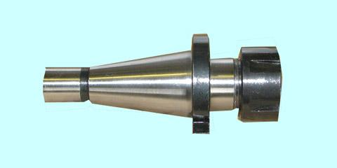

1. НАЗНАЧЕНИЕ
Патрон цанговый с хвостовиком 7:24 ГОСТ 25827-93, исполнение 1 (DIN 2080; ISO 7388/2) предназначен для фиксации осевого режущего инструмента с цилиндрическим хвостовиком (сверла, концевые и шпоночные фрезы, развертки, зенковки и т. д.) на универсальных и фрезерных станках с ручной сменой оснастки, при помощи цанг типа ЕR (DIN 6499-B)
2. ТЕХНИЧЕСКИЕ ХАРАКТЕРИСТИКИ
Использование цанговых патронов позволяет производить обработку с высокой степенью точности и уменьшением временных затрат при смене режущего инструмента.
Патроны изготовлены из инструментальной стали. Твердость 35…42 HRC достигается путем специальной термообработки.
Технические характеристики цанговых патронов приведены в таблице 1 и рисунке 1.
Рис. 1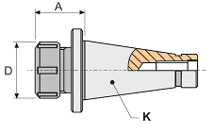
Таблица 1
Технические характеристики цанговых патронов:
Цанговые патроны 7:24, DIN 2080 (цанга ER, DIN 6499-В)
Наименование | Конус, (К) | Цанга | A, (мм) | D, (мм)
Патрон цанговый 7:24 NT30 | 30 | ER16 | 40 | 28
Патрон цанговый 7:24 NT30 | 30 | ER20 | 40 | 34
Патрон цанговый 7:24 NT30 | 30 | ER25 | 50 | 42
Патрон цанговый 7:24 NT30 | 30 | ER32 | 60 | 50
Патрон цанговый 7:24 NT30 | 30 | ER40 | 70 | 63
Патрон цанговый 7:24 NT30 | 30 | ER50 | 90 | 78
Патрон цанговый 7:24 NT40 | 40 | ER16 | 40 | 28
Патрон цанговый 7:24 NT40 | 40 | ER20 | 40 | 34
Патрон цанговый 7:24 NT40 | 40 | ER25 | 55 | 42
Патрон цанговый 7:24 NT40 | 40 | ER32 | 60 | 50
Патрон цанговый 7:24 NT40 | 40 | ER40 | 75 | 63
Патрон цанговый 7:24 NT40 | 40 | ER50 | 70 | 78
Патрон цанговый 7:24 NT50 | 50 | ER32 | 70 | 50
Патрон цанговый 7:24 NT50 | 50 | ER40 | 75 | 63
Патрон цанговый 7:24 NT50 | 50 | ER50 | 70 | 78

3. УСЛОВИЯ ЭКСПЛУАТАЦИИ
Температура рабочего пространства в процессе измерения должна быть (25±15)˚С.
Относительная влажность воздуха не более 80% при температуре 25˚С.
Содержание в окружающей среде агрессивных газов и паров не допускается.

4. КОМПЛЕКТНОСТЬ
В комплект входят:
- патрон цанговый;
- паспорт.

5. ПОДГОТОВКА К РАБОТЕ
Протереть патрон, удалить смазку ветошью, смоченной в бензине, насухо протереть тканью.

6. ПОРЯДОК РАБОТЫ И ТЕХНИЧЕСКОЕ ОБСЛУЖИВАНИЕ
Установить цанговый патрон в шпиндель неработающего станка и зафиксировать.
Проверить правильность и надежность фиксации на холостом ходу.
Открутить гайку с внутренней эксцентриковой проточкой и установить цангу для инструмента необходимого диаметра (в комплект поставки не входит), как показано на рисунке 2.
Закрутить гайку с установленной цангой до соприкосновения цанги и внутреннего конуса патрона.
Установить инструмент в цангу и надежно зафиксировать в патроне при помощи ключа для круглых гаек (в комплект поставки не входит).
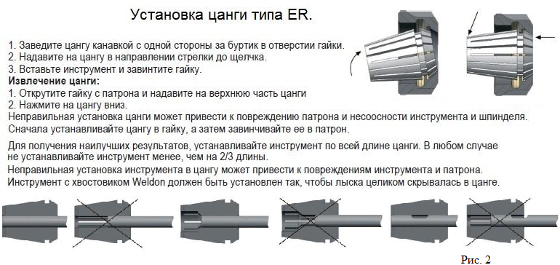
По окончании работы извлечь патрон, удалить с поверхности пыль и стружку полотняной чистой салфеткой, смоченной в бензине, покрыть антикоррозийным составом и уложить в футляр.

